**Perilaku Konsumen Gen Z Dalam Mengkonsumsi Produk Minuman Mixue Viral Harga Murah**

**Putu Ayu Titha Paramita Pika1, Desak Made Febri Sari2, Purnama Nyoman Sri Manik Parasari3**

**1,****2**Universitas Pendidikan Nasional

Correspondence: paramitatitha@undiknas.ac.id

Received: 20 Maret 2025 | Revised: 14 April 2025 | Accepted: 18 April 2025

|  |  |
| --- | --- |
| **Keywords:**  Behavior,  Generation Z Consumers,  Viral Products, Mixue,  Theory of Planned Behavior. | **Abstract**  This study aims to analyze the behavior of Generation Z consumers in consuming viral drink products, particularly Mixue, known for its affordability. The methodology employed in this research is a phenomenological approach, allowing for a deep understanding of consumers' subjective experiences and how these influence their purchasing decisions. Data were collected through in-depth interviews, observations, and documentation from various informants who belong to Generation Z. The findings indicate that consumers' purchasing decisions are influenced by three main factors based on the Theory of Planned Behavior: behavioral control, subjective norms, and attitudes toward behavior. Consumers tend to consider perceptions of reasonable costs and high product quality. Moreover, the influence of social media and recommendations from friends proved to be significant in motivating consumers to try Mixue. The social experiences associated with shopping, often involving interactions with peers, are believed to enhance satisfaction and brand loyalty. These findings provide crucial insights for business practitioners in formulating more effective and sustainable marketing strategies, particularly in reaching young consumers in the digital age. |
| **Kata Kunci:**  Perilaku Konsumen, Generasi Z,  Produk Viral,  Mixue,  Teori Perilaku Terencana. | **Abstrak**  Penelitian ini bertujuan untuk menganalisis perilaku konsumen Generasi Z dalam mengkonsumsi produk minuman viral, khususnya Mixue, yang dikenal dengan harga terjangkau. Metodologi yang digunakan dalam penelitian ini adalah pendekatan fenomenologis, yang memungkinkan pemahaman mendalam tentang pengalaman subjektif konsumen serta pengaruhnya terhadap keputusan pembelian. Data dikumpulkan melalui wawancara mendalam, observasi, dan dokumentasi dari berbagai informan yang merupakan anggota Generasi Z. Hasil penelitian menunjukkan bahwa keputusan pembelian konsumen dipengaruhi oleh tiga faktor utama sesuai dengan Teori Perilaku Terencana: kontrol perilaku, norma subjektif, dan sikap terhadap perilaku. Konsumen cenderung mempertimbangkan persepsi biaya yang wajar dan kualitas produk yang tinggi. Selain itu, pengaruh media sosial dan rekomendasi dari teman terbukti signifikan dalam memotivasi konsumen untuk mencoba Mixue. Pengalaman sosial saat berbelanja, yang sering melibatkan interaksi dengan teman-teman, diyakini meningkatkan kepuasan dan loyalitas terhadap merek. Temuan ini memberikan wawasan penting bagi pelaku bisnis dalam merumuskan strategi pemasaran yang lebih efektif dan berkelanjutan, khususnya dalam menjangkau konsumen muda di era digital. |

**PENDAHULUAN**

Kemajuan alat digital telah menciptakan ruang baru di mana konsumen dapat mengeksplorasi pilihan, berbagi pengalaman, dan mempengaruhi keputusan pembelian orang lain (Sintiawati, 2020). Dengan demikian, bagi pelaku usaha, memahami perilaku konsumen menjadi sangat penting dalam menyusun strategi pemasaran dan metode penjualan operasional. Dengan memahami perilaku Konsumen, pelaku usaha akan dapat mengelompokkan konsumen berdasarkan usia, tingkat pendidikan, jenis pekerjaan, dan lain sebagainya dengan memahami perilaku konsumen, mereka juga akan dapat membidik target pembeli secara lebih terarah dan terfokus (Dewi & Amrah, 2021). Pemahaman yang mendalam mengenai perilaku konsumen sangat penting dalam merancang pemasaran yang efektif dan strategi berkelanjutan (Hanaysha et al., 2021). Perilaku Konsumen adalah kegiatan-kegiatan individu yang terlibat secara langsung secara langsung, dalam mendapatkan dan mempergunakan barang-barang termasuk di pada dalamnya pengambilan keputusan persiapan dan penentuan kegiatan-kegiatan tersebut (Mulyani, 2022). Perusahaan harus dapat menganalisis tidak hanya perilaku pembelian yang terlihat tetapi juga faktor psikologis dan emosional yang mendasarinya. Hal ini termasuk bagaimana konsumen mengambil keputusan, apa yang memotivasi mereka, dan bagaimana mereka memproses informasi dan membentuk persepsi terhadap suatu merek. Dengan memahami perilaku konsumen secara komprehensif, perusahaan dapat mengembangkan produk yang lebih sesuai dengan kebutuhan, pasar merancang pemasaran, dan membangun hubungan jangka panjang yang lebih kuat dengan konsumen yang lebih efektif (Lahtinen et al., 2020).

Generasi Baby Boomer, yang lahir setelah Perang Dunia II, dikenal dengan pola pikir yang terintegrasi, rasa harga diri yang tinggi, dan ketergantungan pada instruksi dalam menggunakan teknologi, meskipun pemahaman mereka terhadap TI terbatas (Putri & Samaria, 2023). Sementara itu, Generasi X (lahir 1965-1980) adalah generasi pertama yang mengalami perkembangan teknologi seperti PC dan internet, yang dikenal mandiri dan loyal, serta berusaha menyeimbangkan kehidupan kerja dan pribadi (Virgiyanti et al., 2022). Generasi Milenial (Y) tumbuh di era internet, menjadi mahir dalam komunikasi digital dan lebih berorientasi pada konsumen, berdedikasi pada pekerjaan dan tugas baru (Zis et al., 2021). Di sisi lain, Generasi Z, yang terbentuk oleh digitalisasi dan media sosial, memiliki karakteristik interaksi sosial yang kuat di dunia maya, sangat mudah terpengaruh oleh iklan dan promo, serta menunjukkan kebiasaan yang unik dibandingkan generasi sebelumnya (Mahmudah, 2018). Memahami karakteristik dan preferensi Generasi Z penting untuk sektor pekerjaan dan pemasaran agar bisa beradaptasi dan menciptakan lingkungan yang inovatif (Salam et al., 2024).

Gen Z adalah generasi yang sangat peduli dengan isu-isu sosial dan lingkungan (Courtney, 2020). Akibatnya, mereka menuntut perusahaan menerapkan untuk operasi yang lebih ramah lingkungan. Gen Z mungkin menolak untuk bekerja sama dengan perusahaan yang tidak memperhitungkan dampak sosial dan lingkungan dari produk mereka karena mereka cenderung lebih menyukai perusahaan yang melakukannya (Subawa et al., 2020). Dalam rangka memenuhi permintaan pelanggan, hal ini mendorong perusahaan untuk menerapkan praktik perusahaan yang bertanggung jawab dan ekologis. Akibatnya, Gen Z juga memperhitungkan merek yang memiliki dampak sosial dan lingkungan yang positif, seperti bisnis yang menggunakan metode bisnis yang bertanggung jawab secara sosial dan ekologis (Varma et al., 2024). Berdasarkan fenomena tersebut, Penelitian ini tertarik untuk memilih Generasi Z yang dianggap kreatif dan sudah terpapar teknologi sejak kecil dan sangat ahli dalam menggunakan ponsel pintar (Ayuni, 2019). Karena generasi generasi ini adalah generasi pertama yang sepenuhnya terjerat dunia digital sejak lahir, teknologi memiliki dampak yang signifikan terhadap cara mereka berinteraksi, berkomunikasi, dan belajar (Jacobsen & Barnes, 2020). Selain itu, Generasi Z cepat menangkap pengaruh merek atau produk dari lingkungan sekitar mereka (Pika, 2024). Generasi Z cukup nyaman dan terbiasa dengan dunia, yang virtual (digital) meliputi media social, ponsel pintar, internet, dan video streaming (Ike Wardani et al., 2024). Memahami Generasi Z sangat penting bagi berbagai industri, termasuk pemasaran dan ketenagakerjaan, untuk menyesuaikan dan memenuhi permintaan mereka (Salam et al., 2024). Organisasi dapat menciptakan lingkungan yang lebih imajinatif dapat memahami sifat dan kecenderungan pada generasi ini. Dikenal sebagai Generasi Z atau "Kids Jaman Now," generasi yang lahir di era digital ini sedang mengalami pengalaman pendidikan yang unik yang dipengaruhi oleh kehadiran teknologi di mana-mana (Craig A. Anderson & Karen E. Dill, 2000). Sebelum melakukan pembelian, mereka ingin mengevaluasi berbagai kemungkinan, membaca ulasan pengguna, dan melakukan riset produk secara online (Mulyani et al., 2019).

Fungsi utama media sosial sebagai platform yang memungkinkan pengguna bertukar informasi sehari-hari memungkinkan untuk memproses dan memetakan informasi tersebut menjadi dasar untuk strategi komunikasi pemasaran yang menggunakan segmentasi dan penawaran (Tania, 2023). Selain itu, anggota Generasi Z biasanya memiliki kesadaran lingkungan dan sosial akan Produk yang mengedepankan keberlanjutan, ramah lingkungan, dan memiliki dampak yang baik, hal ini cenderung lebih disukai oleh generasi ini. Generasi ini menuntut layanan yang cepat dan efektif, pengalaman sesuai dengan keinginan dan preferensi. Dalam hal ini, masing-masing bisnis dapat lebih sesuai dengan harapan mereka dengan bantuan teknologi seperti teknologi analisis data atau teknologi buatan kecerdasan.

Salah satu produk yang menarik bagi Generasi Z dalam hal konsumsi produk adalah minuman Mixue. Sejak tahun 2020, Mixue Ice Cream & Tea telah beroperasi di Indonesia (Mardiyah, 2023). Perusahaan es krim dan minuman boba asal, memulai Tiongkok, Mixue debutnya di Indonesia pada tahun 2020 dengan membuka gerai pertamanya di Cihampelas, Bandung (Rachmawati et al., 2024). Pelanggan lebih memilih produk Mixue daripada merek lain karena beberapa alasan, termasuk kemasan yang menarik, tekstur yang lebih halus, berbagai macam rasa, dan kisaran harga yang dapat mempengaruhi pilihan produk. Selain itu, Mixue terkenal dengan minuman yang dibuat dengan bola-bola , yang tapioka kenyal juga disebut sebagai boba atau bubble tea. Dari hal tersebut, Mixue telah meraih ketenaran di kalangan Generasi Z, tentunya Generasi Z sudah masuk ke dunia digital, sehingga dengan kelebihan yang dimiliki oleh Mixue dapat menjadi viral atau konten melalui media sosial. Pada September 2024, jumlah gerai Mixue di Indonesia sudah lebih dari 2.400 toko (Erika, 2024). Jumlah ini terus bertambah seiring dengan permintaan konsumen yang semakin meningkat. Dengan tersebar luasnya gerai Mixue di Indonesia, maka tidak ada cara lain selain mengakui dampak dari fenomena viral ini, yang menjadikan Mixue sebagai tren di kalangan Generasi Z. Fenomena viral dari Mixue ini juga mendapat respon positif dari Generasi Z yang mengapresiasi keunggulan dari brand ini, diantaranya adalah variasi es krim dan minuman dingin dengan harga yang terjangkau. Melihat situasi tersebut, saya tertarik untuk melakukan penelitian yang berjudul Perilaku Konsumen Gen Z dalam Mengkonsumsi Produk Minuman Mixue yang Sedang Viral dengan Harga Terjangkau.

Penelitian ini berfokus pada perilaku konsumsi Generasi Z terhadap produk Minuman Mixue yang sedang viral, dengan mempertimbangkan pengaruh media sosial dan rekomendasi teman sebaya. Beberapa penelitian sebelumnya, seperti (Dewanthi & Permana, 2022) yang mengidentifikasi strategi harga dan variasi produk Mixue sebagai faktor utama daya tarik di kalangan generasi muda, serta (Rachman et al., 2021) yang mengeksplorasi dampak pengalaman media sosial dalam keputusan pembelian produk boba, memberikan landasan penting bagi studi ini. Selain itu, (Indratno et al., 2023) membahas pengaruh elemen visual dalam konsumsi makanan dan minuman di kalangan Generasi Z. Keorisinilan penelitian ini terletak pada analisis mendalam mengenai bagaimana fenomena viral, pengalaman sosial, dan interaksi di media sosial menciptakan loyalitas konsumen terhadap Mixue, serta memberikan wawasan konkret tentang penciptaan komunitas di antara konsumen di era digital

**METODE**

Metodologi penelitian ini menggunakan pendekatan kualitatif dengan desain studi fenomenologi untuk memahami perilaku konsumsi Generasi Z terhadap produk Mixue. Penelitian ini dilakukan di Kota Denpasar, yang merupakan lokasi strategis dengan konsentrasi konsumen muda. Informan yang dilibatkan dalam penelitian ini berjumlah 8 orang, yang dipilih secara purposive sampling dari empat kecamatan yang berbeda di Denpasar, yaitu Denpasar Utara, Denpasar Selatan, Denpasar Timur, dan Denpasar Barat. Informan yang dilibatkan dalam penelitian ini berjumlah 8 orang, yang dipilih secara purposive sampling dari empat kecamatan yang berbeda di Denpasar, yaitu Denpasar Utara, Denpasar Selatan, Denpasar Timur, dan Denpasar Barat. Pemilihan informan dilakukan untuk mencakup berbagai perspektif dan pengalaman di masing-masing kecamatan. Teknik pengambilan data melibatkan wawancara mendalam dan observasi langsung untuk mendapatkan pemahaman yang lebih mendalam tentang pengalaman dan motivasi konsumen dalam membeli produk Mixue. Selama wawancara, peneliti menggunakan pertanyaan terbuka untuk menggali lebih dalam pandangan responden mengenai faktor-faktor yang memengaruhi keputusan pembelian mereka. Data yang dikumpulkan dianalisis menggunakan perangkat lunak NVivo, yang membantu dalam proses pengkodean dan identifikasi tema-tema penting dari wawancara. Dengan NVivo, peneliti dapat menyusun data dengan lebih sistematis, yang pada gilirannya meningkatkan keakuratan analisis dan validitas temuan mengenai perilaku konsumsi Generasi Z di Kota Denpasar

**HASIL PENELITIAN**

Penelitian ini bertujuan untuk memahami bagaimana Generasi Z mengonsumsi produk, khususnya dengan harga murah minuman, campuran dengan menggunakan teori perilaku terencana. Teori ini menekankan bahwa individu perilaku dipengaruhi oleh tiga komponen: utamasikap terhadap perilaku, subjektifnorma, dan kontrol perilaku. Hasil wawancara dengan berbagai informan menunjukkan bahwa ketiga komponen tersebut saling berkaitan dan berkontribusi terhadap pembelian mereka keputusan.

1. Sikap Terhadap Perilaku, Norma Subyektif dan Kontrol Perilaku

Sikap terhadap perilaku muncul sebagai faktor; yang paling dominan informan seperti Kadek Alan dan Jason menekankan pentingnya harga yang terjangkau dalam memilih produk Mixue. Mereka merasa bahwa dengan harga, yang murahmereka dapat menikmati minuman yang berkualitas tanpa harus mengeluarkan banyak uang, menjadikan harga sebagai dan nilai tambah bukan sebagai penghalang. Norma subjektif juga memegang peranan, penting dimana popularitas Mixue di media sosial dan rekomendasi dari teman mempengaruhi keinginan mereka untuk mencoba produk tersebut. Informan Gus Ari dan Ary Aprianthini membenarkan bahwa pembicaraan positif dari teman membuat mereka lebih tertarik untuk mencicipi Mixue, menunjukkan yangdampak signifikan dari lingkungan sosial terhadap pilihan konsumen

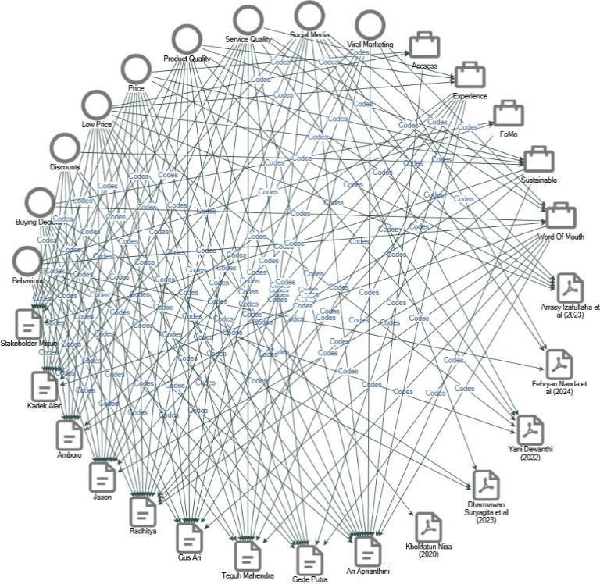

**Gambar 1** Hasil Wawancara

Kontrol perilaku, yang mencakup persepsi individu terhadap kemudahan atau kesulitan dalam melakukan tindakan tertentu, juga terungkap dalam wawancara. Informan seperti Teguh Mahendra dan Gede Putra menekankan bahwa adanya promosi dan diskon sangat mempengaruhi keputusan mereka untuk membeli. Mereka merasa lebih nyaman memilih produk Mixue ketika ditawarkan dengan harga yang, lebih murahyang mengindikasikan bahwa faktor eksternal seperti promosi dapat mengurangi hambatan dalam pengambilan keputusan. Meskipun ada keraguan terhadap kualitas produk karena harga yang murah, pengalaman langsung dari informan Radhitya dan Amboro menunjukkan bahwa mencoba produk tersebut dapat mengubah sikap awal mereka menjadi lebih positif, sejalan dengan teori perilaku terencana. Interaksi antara sikap, norma subjektif, dan kontrol perilaku menunjukkan bahwa Generasi Z berusaha mencari produk yang sesuai dengan gaya hidup mereka yang praktis dan ekonomis. Mereka mempertimbangkan tidak hanya harga, tetapi juga kualitas dan pengalaman yang didapat sosial dari tersebut. produk Hal ini menciptakan pola keputusan, pembelian yang kompleksdi mana keputusan dipengaruhi oleh kebutuhan individu dan pengaruh sosial di sekitarnya. Aspek inovatif dari produk Mixue, yang menawarkan berbagai macam rasa dan topping, juga menarik bagi konsumen muda, menambah nilai dan kepuasan mereka.

1. Peran Media Sosial dalam mempromosikan Mixue

Media sosial memainkan peran penting dalam mempromosikan produk, dengan Mixue banyak informan pertama kali yang tersebut mengetahui tentang merek melalui platform seperti Instagram dan TikTok. Hal ini menunjukkan strategi pemasaran yang memanfaatkan media sosial dalam menarik Generasi keefektifan Z. Selain itu, pengalaman sosial mengunjungi toko Mixue bersama teman-teman menciptakan momen menyenangkan yang menjadi bagian integral dari keputusan pembelian mereka.

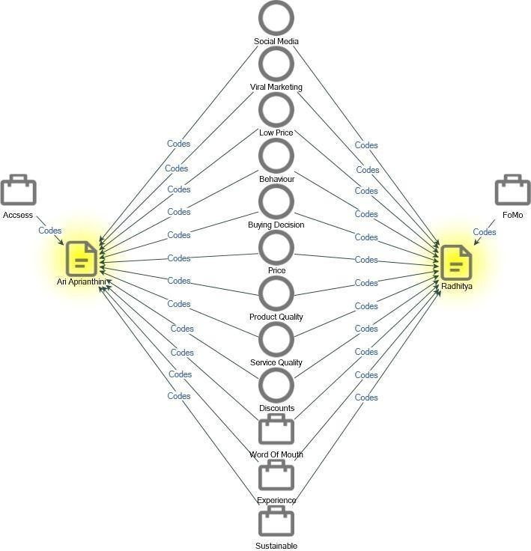

**Gambar 2** Analisis Diagram Perbandingan Informan Ari Aprianthi dan Radhitya

Dalam analisis perbandingan pengalaman informan Ari Aprianthi dan Radhitya terhadap Mixue produk, terlihat bagaimana setiap individu memiliki sudut pandang yang unik meskipun mengaitkan pengalaman mereka dengan elemen-elemen yang sama. Informan Ari menegaskan bahwa ketertarikannya untuk mencoba Mixue berawal dari kecintaannya terhadap makanan manis. Ia menjadi tertarik setelah melihat produk baru Mixue menjadi viral di media sosial, yang memicu rasa ingin tahunya untuk mencobanya. Viralnya produk ini tidak hanya meningkatkan ketertarikan Ari, tetapi juga berpengaruh signifikan terhadap keputusan pembeliannya. Hal ini menunjukkan bahwa kampanye pemasaran Mixue yang efektif melalui media sosial berhasil menjangkau konsumen dengan cepat.

Sementara itu, Radhitya menekankan bahwa daya tarik Mixue bagi Generasi Z terletak pada menu yang beragam dan desain produk yang menarikIa melihat bahwa viralnya maskot di Mixue media sosial telah menciptakan daya tarik tersendiri bagi konsumen muda. Radhitya menegaskan bahwa aspek visual dan keunikan produk Mixue sangat penting dalam menarik generasi muda, menyoroti bagaimana strategi pemasaran yang berfokus pada elemen visual dapat meningkatkan keterlibatan dan ketertarikan konsumen. Hal ini menunjukkan bahwa Mixue telah berhasil mengadopsi terkini tren pemasaran untuk menarik audiens yang lebih luas dan relevan. Pemahaman yang lebih baik tentang taktik pemasaran yang menarik bagi Generasi Z terungkap dari pengamatan Radhitya tentang Mixue. Dia mencatat bahwa menu yang hidup dan bervariasi serta tampilan yang mencolok dari barang dagangan Mixue menghasilkan pesona khusus yang menarik muda. pelanggan Maskotnya, yang telah menjadi viral di situs media sosial seperti Instagram dan TikTok, merupakan penggambaran visual dari kepribadian Mixue yang ceria dan tanpa beban, selain sebagai identitas merek. Fokus pada gambar ini, menurut Radhitya, sangat sesuai dengan selera Generasi Z, yang sering tertarik pada barang- barang yang memiliki daya tarik visual dan rasa kebaruan. Penekanan pada presentasi dan desain ini tidak hanya sajadi permukaan; hal ini sangat penting untuk meningkatkan keterlibatan pelanggan, yang meningkatkan kemungkinan mereka akan merekomendasikan merek tersebut kepada rekan-rekan mereka dan berbagi pengalaman mereka di media sosial.

Kedua informan mengungkapkan pendapat yang sama tentang strategi harga harga Mixue. dalam hal keterjangkauan Ari menekankan bahwa harga yang terjangkau membuatnya dapat dapat mencicipi banyak menu tanpa khawatir akan melebihi anggaran, sehingga ia menikmati beberapa rasa dalam setiap kali makan. Bagi konsumen yang lebih muda, yang mungkin memiliki lebih sedikit uang untuk dibelanjakan namun tetap menginginkan pilihan, makanan dan minuman yang dan bervariasiberkualitas tinggi aksesibilitas ini sangat penting. Radhitya menegaskan kembali sudut pandang, dengan menunjukkan bahwa ia dan teman-temannya dapat menikmati perjalanan bersama tanpa mengkhawatirkan uang inikarena produk Mixue memiliki harga yang terjangkau. Lingkaran sosial mereka menjadi lebih dekat sebagai hasil dari kenikmatan bersama atas barang-barang dengan harga terjangkau, yang meningkatkan brand awareness mereka.

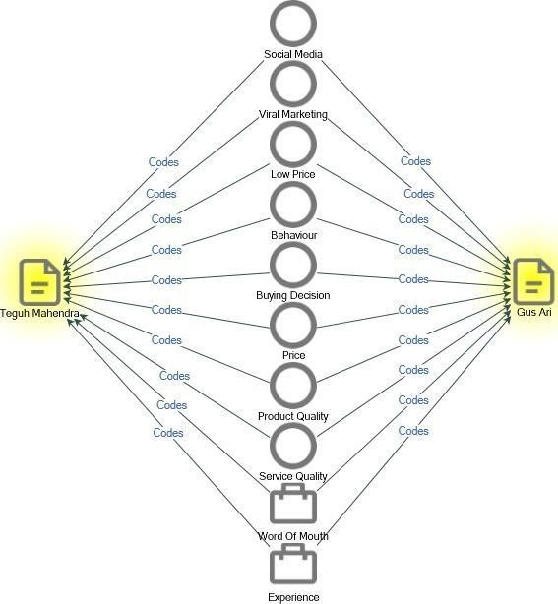Selain itu, Gus Ari dan Radhitya sama-sama menekankan betapa pentingnya rasa dan kualitas layanan untuk kesenangan. mereka secara keseluruhanMereka berdua setuju bahwa Mixue meningkatkan pengalaman mereka dengan menawarkan layanan pelanggan yang baik selain minuman yang lezat. Radhitya menghargai layanan yang cepat, yang memungkinkannya untuk mendapatkan minuman favoritnya dengan cepat tengah kesibukannya, sementara Ari mengatakan bahwa keramahan dan kesediaan staf untuk memberikan rekomendasi membuat setiap kunjungannya menyenangkan. Pertemuan yang memuaskan ini membantu mereka tetap setia karena mereka menghubungkan merek dengan pengalaman yang menyenangkan dan memuaskan.

**Gambar 3** Analisis Diagram Perbandingan Informan Teguh dan Gus Ari

Kedua informan telah menjadi advokat, dengan merek tidak resmi penuh semangat membagikan pengalaman menyenangkan mereka kepada teman dan keluarga, yang menunjukkan pengaruh dari pengalaman menyenangkan mereka di luar kepuasan pribadi. Ari menyebutkan bahwa ia sering membagikan konten tentang Mixue di media, sosialmenyoroti minuman pilihannya dan mengajak orang lain untuk mencobanya. "Saya sering berbicara dengan teman-teman saya tentang Mixue, memberi mereka saran tentang rasa terbaik dan penawaran," musimanlanjut Radhitya. Kampanye dari mulut ke mulut ini menunjukkan dampak signifikan dari rekomendasi individu terhadap keputusan pembelian, terutama di dalam kelompok teman sebaya. Mixue menjadi favorit di kalangan Generasi Z karena desain produknya yang memikat harga yang, terjangkaurasa yang unggul, dan layanan pelanggan kelas satu, yang bersama-sama membentuk kisah menawan yang menarik pelanggan muda dan menumbuhkan kesetiaan yang abadi.

Jika dalam membandingkan pengalaman informan Gus Ari dan Teguh mengenai produk Mixue, terlihat bahwa keduanya memiliki alasan yang sama memilih untuk mencoba minuman tersebut. Gus Ari mengungkapkan bahwa Ketertarikan awalnya muncul setelah melihat produk Mixue menjadi viral di media sosial, dan ia menegaskan bahwa harga yang terjangkau menjadi faktor kunci dalam keputusan pembeliannya. Teguh juga membenarkan pengaruh viralitas di media, dengan sosialmenyatakan bahwa melihat berbagai konten tentang Mixue warung membuatnya semakin penasaran untuk mencoba. Keduanya sepakat bahwa harga yang murah adalah daya tarik utama, dengan Gus Ari yang menyatakan bahwa harga yang terjangkau membuatnya dapat menikmati rasa yang enak tanpa harus mengeluarkan banyak uang. Teguh menambahkan bahwa Mixue menawarkan harga yang lebih rendah daripada merek, minuman lainsehingga ia dapat membeli produk berulang kali tanpa merasa terbebani, yang menunjukkan keefektifan strategi harga rendah Mixue dalam menarik konsumen muda.

Teguh dan Gus Ari sama-sama menekankan pentingnya promosi dari mulut ke mulut dan media sosial dalam keputusan mereka untuk mencoba produk Mixue. Hal ini menunjukkan pola yang lebih besar di kalangan konsumen muda yang sangat terpengaruh oleh rekomendasi dan onlineteman sebaya interaksi. Gus Ari menyatakan bahwa ia tertarik dengan kehebohan yang dihasilkan oleh postingan Mixue yang menjadi populer di media sosial situs seperti Instagram dan TikTok. Dia menyebutkan bahwa dia lebih cenderung menguji produk setelah melihat teman-temannya menggunakan produk tersebut dengan senang hati di media sosial mereka. Dengan yang sama, Teguh menekankan bagaimana produk Mixue, yang ditampilkan dalam berbagai postingan, tidak hanya menarik perhatiannya, tetapi juga membantunya untuk melihat perusahaan ini sebagai sesuatu menarik yang modis. Selain itu, pengalaman mereka juga sangat dipengaruhi oleh rekomendasi dari teman-temannya. Gus Ari mengungkapkan bahwa setelah membaca komentar-komentar positif dari teman-teman sekelasnya, ia merasa nyaman untuk mencoba Mixue. Selain harga minuman yang terjangkau, persetujuan dari teman sebaya ini membuat mencoba Mixue tampak seperti pilihan yang berisiko rendah. Teguh setuju, mengatakan bahwa berbicara dengan teman-teman tentang rasa yang mereka sukai dan memberikan saran tentang apa yang harus dipesan membawa komponen sosial pada acara tersebut dan meningkatkan kenikmatan setiap kunjungan.

Kedua informan menghargai interaksi merek dengan pelanggannya selain faktor sosial. Mereka menunjukkan bahwa Mixue secara aktif mempromosikan rasa baru dan produk musiman di media sosial dan secara teratur berinteraksi dengan para pengikutnya, meminta komentar. Pelanggan merasa lebih terhubung dengan merek sebagai hasil dari interaksi ini, yang juga membuat mereka tetap antusias. "Saya sering mengecek media sosial Mixue untuk mengetahui informasi terbaru mengenai produk, yang meningkatkan antisipasi saya untuk kunjungan berikutnya," kata Gus Ari. Teguh menambahkan bahwa ini barumerek menjadi favorit di antara teman-temannya karena kemampuannya untuk tetap mengikuti perkembangan zaman dan menyesuaikan diri dengan perubahan preferensi konsumen. Pada akhirnya, Gus Ari dan Teguh memiliki insentif yang kuat untuk terus memilih Mixue karena yang kompetitifharganya, produknya yang berkualitas tinggi, dan yang kuatkehadiran media. sosial Pengalaman berdua menunjukkan mereka bagaimana sebuah merek dapat berhasil menggunakan kepuasan konsumen dan sosial dinamika untuk menumbuhkan pengikut setia, terutama di kalangan konsumen muda yang memberikan bobot yang sama pada nilai dan pengalaman saat membuat keputusan.

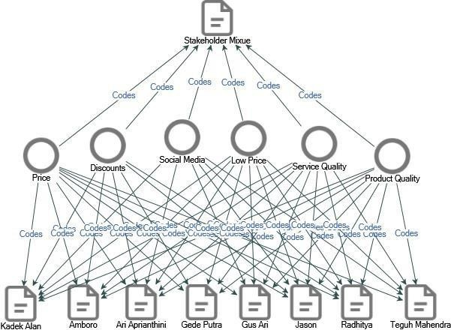**Gambar 4** Diagram Perbandingan Analisis Bauran Pemangku Kepentingan dengan Semua Informan

Dalam menganalisa konsumen pengalaman terhadap produk, Mixue semua informan setuju bahwa yang terjangkau harga merupakan faktor utama dalam keputusan pembelian. Gus Ari mengungkapkan bahwa harga yang murah membuatnya dapat menikmati minuman berkualitas tanpa membebani dompetnya, dan hal ini didukung oleh pernyataan pemangku kepentingan Mixue yang menekankan pentingnya menjaga yang kompetitif harga untuk meningkatkan loyalitas pelanggan. Teguh juga membenarkan bahwa harga yang terjangkau membuatnya dapat membeli berbagai varian tanpa perlu khawatir akan pengeluaran. Diskon dan promosi juga menjadi daya tarik tambahan; informan Kadek Alan merasa beruntung dengan promosi ditawarkan, sementara yangAmboro menyebutkan bahwa promo beli satu gratis satu sangat mempengaruhi keputusannya Para pemangku kepentingan Mixue menegaskan komitmen mereka untuk memberikan layanan terbaik dan secara aktif menawarkan berbagai promosi untuk menarik konsumen.

Kualitas produk adalah hal penting yang diperhatikan oleh para informan. Gede Putra menegaskan bahwa rasa dan kualitas Mixue sangat memuaskan sehingga ia ingin kembali lagi. Informan Teguh dan Ari setuju bahwa kombinasi antara pelayanan yang baik dan kualitas produk menciptakan pengalaman yang positif. Para pemangku kepentingan Mixue menekankan bahwa mereka menggunakan bahan baku dari sumber yang terpercaya dan memiliki standar kualitas yang ketat untuk memastikan konsistensi produk. Layanan juga disoroti; Gus Ari mencatat bahwa layanan yang cepat dan ramah membuatnya merasa nyaman, sementara Teguh menekankan kontribusi layanan yang baik terhadap pengalaman. Positifnya Pemangku kepentingan berinvestasi dalam pelatihan karyawan untuk memastikan pelanggan merasa diperhatikan dan puas. Aspek promosi dari mulut ke mulut juga berperan penting dalam membangun citra positif Mixue. Gus Ari dan Teguh membagikan pengalaman mereka kepada teman dan keluarga, mendorong orang lain untuk mencoba produk ini. Para pemangku kepentingan Mixue mengakui bahwa rekomendasi dari mulut ke mulut sangat efektif, terutama di kalangan generasi muda. Informan juga menyebutkan variasi rasa yang menarik, sehingga mereka tidak merasa bosan ketika mengunjungi Mixue. Para stakeholder terus berinovasi dalam menghadirkan varian-varian baru untuk memenuhi kebutuhan konsumen. Perpaduan antara harga, yang terjangkau kualitas, yang baik pelayanan yang memuaskan, dan promosi yang menarik menjadi kunci keberhasilan Mixue dalam menarik perhatian konsumen.

**PEMBAHASAN**

1. Sikap Terhadap Perilaku, Norma Subyektif dan Kontrol Perilaku

Dari hasil, riset tersebut terlihat bahwa Generasi Z memiliki pendekatan yang unik dalam mengkonsumsi produk dengan harga murah seperti Mixue, dimana mereka tidak hanya mempertimbangkan harga namun juga kualitas produk dan pengalaman sosial yang menyertainya. Generasi Z, sebagai kelompok yang tumbuh di era digital, sangat dipengaruhi oleh informasi yang mereka terima melalui sosial media dan interaksi dengan teman sebayanya. Hal ini menciptakan pola pikir yang lebih kompleks dalam pengambilan keputusan, di mana mereka mencari nilai lebih dari setiap pembelian yang dilakukan.

Menurut teori, Perilaku Terencana tiga faktor perilaku utama-kontrol, subjektif standar, dan sikap terhadap perilaku-berpengaruh pada keputusan pembelian Z. Sikap positif mereka terhadap perilaku merupakan cerminan dari mereka yang baik Generasi pendapat tentang barang-barang yang harganya terjangkau dan berkualitas tinggi. Pandangan optimis ini dapat diperkuat dengan informasi mengenai harga yang kompetitif dan kualitas yang, yang akan meningkatkan keinginan mereka untuk membeli produk terkenal. Norma subjektif memainkan peran penting dalam membentuk keputusan mereka. Generasi Z sering kali dipengaruhi oleh rekomendasi dari teman dan pengaruh, media sosialdi mana popularitas produk di antara teman-teman mereka dapat menjadi penentu. Ketika mereka mereka melihat teman-teman berbagi pengalaman positif tentang Mixue di platform seperti Instagram atau TikTok, keinginan untuk mencoba produk tersebut. meningkatHal ini menunjukkan bahwa interaksi sosial dan tren di media sosial dapat menciptakan dorongan yang kuat untuk memilih produk tertentu.

Faktor penting lainnya adalah kontrol perilaku, yang mencakup penilaian tentang seberapa mudah atau sulitnya suatu tindakan dilakukan. Diskon dan promosi Mixue seseorang penawaran dapat membantu konsumen merasa lebih nyaman dalam mencicipi produk dengan menurunkan hambatan dalam pengambilan keputusan. Mereka percaya bahwa ada peluang untuk mendapatkan nilai yang lebih besar dari pembelian ketika harganya lebih rendah, yang mempengaruhi pilihan mereka. Dengan pemahaman yang lebih dalam tentang perilaku, konsumen Generasi Z, pemasar dan produsen dapat merancang strategi yang lebih efektif untuk menarik perhatian mereka. Hal ini termasuk menciptakan produk yang tidak hanya memenuhi kebutuhan dasar tetapi juga memberikan pengalaman sosial yang menyenangkan. Misalnya, menciptakan suasana toko yang menarik untuk dikunjungi bersama teman-teman atau menawarkan varian produk inovatif yang dapat meningkatkan daya tarik bagi konsumen muda.

Secara keseluruhan, pendekatan Generasi Z dalam mempertimbangkan harga, kualitas, dan pengalaman menciptakan peluang bagi para pemasar untuk berinovasi. Memahami interaksi antara faktor-faktor ini sosial dan bagaimana pengaruhnya terhadap keputusan pembelian akan membantu menciptakan produk dan pengalaman, yang lebih baikserta meningkatkan loyalitas pelanggan yang berkelanjutan. Dengan demikian, perusahaan tidak hanya menjual produk tetapi juga membangun komunitas dan pengalaman yang lebih besar di sekitar merek mereka.

1. Peran Media Sosial dalam mempromosikan Mixue

Hasil penelitian dengan wawancara yang dilakukan, terlihat bahwa konsumen pengalaman dengan produk Mixue sangat dipengaruhi oleh beberapa faktor yang juga diidentifikasi dalam penelitian. Penelitian oleh (Putra et al., 2023) menunjukkan bahwa kesadaran merek memiliki kunci pengaruh yang signifikan terhadap niat beli, dengan identitas merek yang kuat membantu konsumen mengenali dan memilih produk. Hal ini sejalan dengan wawancara yang dilakukan, di mana informan seperti Gus Ari dan Radhitya menegaskan bahwa ketertarikan mereka untuk mencoba Mixue muncul setelah melihat produk tersebut menjadi viral di media sosial. Mereka menyatakan bahwa viralitas dan yang menarik identitas merek sangat mempengaruhi keputusan mereka untuk membeli, sehingga menimbulkan rasa penasaran yang tinggi.

Lebih lanjut, dalam penelitian Inovasi Penelitian (Kholifatun, 2020) ditemukan bahwa kehadiran pasar modern seperti minimarket memberikan dampak negatif bagi pedagang toko Hal ini mencerminkan adanya perubahan perilaku konsumen yang lebih memilih tempat belanja yang kelontong. nyaman dan menawarkan produk yang beragam. Hasil wawancara menunjukkan kecenderungan, serupadimana informan Ari Aprianthi menyatakan bahwa mereka lebih memilih berbelanja di lokasi yang yang menawarkan suasana dan menarik pengalaman social. Hal ini mengindikasikan bahwa Generasi Z, termasuk informan dalam wawancara tersebut, cenderung memilih tempat belanja berdasarkan kenyamanan dan pengalaman yang ditawarkan, bukan hanya harga. Terakhir, penelitian (Dewanthi & Permana, 2022) mengidentifikasi strategi Mixue dalam mempertahankan bisnis waralabanya, termasuk menghasilkan produk yang trendi dan menerapkan harga yang rendah. strategi Hal ini sejalan dengan pernyataan para informan yang menekankan bahwa yang terjangkau harga membuat mereka dapat mencoba berbagai varian tanpa merasa terbebani. Informan Radhitya menegaskan bahwa variasi menu dan inovasi produk menjadi daya tarik utama, sementara Informan lain mengatakan bahwa pelayanan yang baik menambah pengalaman positif mereka. Dengan demikian, baik hasil penelitian maupun wawancara menunjukkan bahwa kombinasi antara kesadaran merek, harga yang terjangkau, serta kualitas produk dan layanan yang baik merupakan kunci keberhasilan Mixue dalam menarik perhatian dan mempertahankan loyalitas konsumen, terutama di kalangan Generasi Z

**KESIMPULAN**

Studi tentang konsumsi Generasi Z terhadap produk minuman murah dan viral, seperti Mixue, menunjukkan bahwa generasi ini memiliki pendekatan yang kompleks dalam pola konsumsi mereka. Mereka tidak hanya memilih produk yang terjangkau, tetapi juga yang menawarkan pengalaman menarik dan relevansi sosial. Interaksi digital, termasuk berbagi pengalaman dan ulasan di media sosial, berperan penting dalam keputusan pembelian mereka. Generasi Z cenderung melakukan riset sebelum membeli, menggunakan ulasan media sosial dan rekomendasi influencer untuk mengevaluasi harga, kualitas, dan variasi produk. Aspek emosional dan sosial dari pengalaman belanja memengaruhi keputusan mereka, dengan keterikatan pada merek yang menumbuhkan rasa kebersamaan. Branding Mixue, yang menekankan kesenangan, kreativitas, dan konektivitas sosial, sangat resonan dengan Generasi Z. Pengalaman konsumsi tidak hanya sebatas produk tetapi juga mencakup berbagi momen dengan teman-teman dan berpartisipasi dalam tren. Variasi dalam penawaran produk Mixue dan opsi kustomisasi juga menarik bagi mereka, memberikan pengalaman belanja yang menyenangkan. Merek disarankan untuk menyesuaikan strategi pemasaran dengan mempertimbangkan lima faktor: harga, kualitas, keterlibatan emosional, dan interaksi sosial, untuk mendorong loyalitas dan keterlibatan jangka panjang.

**DAFTAR RUJUKAN**

Ayuni, R. F. (2019). the Online Shopping Habits and E-Loyalty of Gen Z As Natives in the Digital Era. *Journal of Indonesian Economy and Business*, *34*(2), 168. https://doi.org/10.22146/jieb.39848

Courtney, D. A. (2020). *Exploring generation z’s environmental concerns and its effects on their purchasing behaviors* [Texas State University]. https://hdl.handle.net/10877/12102

Craig A. Anderson, & Karen E. Dill. (2000). Video games and aggressive thoughts, feelings, and behavior in the laboratory and in life. *Journal of Personality and Social Psychology*, *78*(4), 772–790. https://doi.org/10.1037//O022-3514.78.4.772

Dewanthi, K., & Permana, A. (2022). Strategi Mixue dalam mempertahankan bisnis waralaba. *Jurnal Pemasaran Modern*, *5*(2), 123–135.

Dewi, R., & Amrah, W. (2021). Pengaruh Bauran Pemasaran Terhadap Keputusan Pembelian. *Economics and Digital Business Review*, *2*(2), 241–256.

Erika, K. (2024). *Kenapa Mixue Sepi Pembeli?* Kompas.Id. https://www.kompas.id/baca/ekonomi/2024/09/08/meredupnya-mixue-bersama-daya-beli-kalangan-menengah-bawah

Hanaysha, J. R., Shaikh, M. E., & Alzoubi, H. M. (2021). Importance of marketing mix elements in determining consumer purchase decision in the retail market. *Management, Engineering, and Technology (IJSSMET)*, *12*(6), 56–72.

Ike Wardani, S., Widayani, A., Latifah, N., Rachmawati, I., Rani Arifah Normawati, dan, Arifah Normawati, R., & Komunitas Negeri Putra Sang Fajar Blitar, A. (2024). Edukasi Kewirausahaan dalam Membangkitkan Jiwa Entrepreneur Bagi Generasi Z. *MULTIPLE: Journal of Global and Multidisciplinary*, *2*(1), 997–1005. https://journal.institercom-edu.org/index.php/multipleINSTITERCOMPUBLISHERhttps://journal.institercom-edu.org/index.php/multiple

Indratno, W., Yulianto, A., & Watanabe, J. (2023). Pengaruh elemen visual terhadap perilaku konsumsi Generasi {Z} dalam memilih produk makanan dan minuman. *International Journal of Culinary Studies*, *12*(1), 45–55.

Jacobsen, S. L., & Barnes, N. G. (2020). Social Media, Gen Z and Consumer Misbehavior: Instagram Made Me Do It. *Journal of Marketing Development and Competitiveness*, *14*(3). https://doi.org/10.33423/jmdc.v14i3.3062

Kholifatun, N. (2020). Analisis Perilaku Konsumen Dalam Memilih Tempat Belanja (Studi Kasus Minimarket Dan Toko Kelontong Di Kelurahan Kali Rungkut Kecamatan Rungkut Kota Surabaya). *Jurnal Inovasi Penelitian*, *1*(7), 1281–1288. https://doi.org/https://doi.org/10.47492/jip.v1i7.251

Lahtinen, V., Dietrich, T., & Rundle-Thiele, S. (2020). Long live the marketing mix. Testing the effectiveness of the commercial marketing mix in a social marketing context. *Journal of Social Marketing*, *10*(3), 357–375. https://doi.org/10.1108/JSOCM-10-2018-0122

Mahmudah, D. (2018). Upaya Pemberdayaan TIK dan Perlindungan Generasi Z di Era Digital. *Majalah Semi Ilmiah Populer Komunikasi Massa*, *1*(1), 46.

Mardiyah, S. (2023). The Role Of Customer Value On Buzz Marketing, Price, Product Differentiation On Repurchase Decisions At The Mojosari Mixue Outlet Peran Customer Value Pada Buzz Marketing, Price, Product Differentiation Terhadap Repurchase Decision Di Gerai Mixue Mojosari. *Management Studies and Entrepreneurship Journal*, *4*(4), 4588–4601. http://journal.yrpipku.com/index.php/msej

Mulyani, Aryanto, R., & Chang, A. (2019). Understanding digital consumer: Generation z online shopping prefences. *International Journal of Recent Technology and Engineering*, *8*(2), 925–929. https://doi.org/10.35940/ijrte.B1721.078219

Mulyani, S. (2022). Pengaruh Kualitas Produk Dan Harga Terhadap Keputusan Pembelian Jam Tangan Merek Lorenzo. *Jebs*, *2*(1), 28–43.

Pika, P. A. T. P. (2024). The Influence of Mixue’s Price and Product Quality on Millennial Generation Consumer Buying Interest. In B. Alareeni & A. Hamdan (Eds.), *Technology and Business Model Innovation: Challenges and Opportunities* (pp. 330–339). Springer Nature Switzerland.

Putra, I. P. D. S. S., Mardika, A. P., & Dewi, I. A. I. K. (2023). Analisis Pengaruh Brand Awareness Terhadap Minat Belanja Di Mixue Daerah Tabanan . *Jis Siwirabuda*, *1*(1 SE-Ilmu Kewirausahaan), 67–71. https://ejournal.universitastabanan.ac.id/index.php/jissiwirabuda/article/view/189

Putri, B. P., & Samaria, S. (2023). Strategi Humas dalam Mensosialisasikan Penggunaan Cashless Mobile Payment kepada Generasi Baby Boomers BUNGA PERMATA PUTRI SARAH SAMARIA. *CARAKA : Indonesia Journal of Communication*, *4*(2), 69–81. https://doi.org/10.25008/caraka.v4i2.90

Rachman, R., Susilo, H., & Fadila, I. (2021). Pengaruh pengalaman konsumen di media sosial terhadap keputusan pembelian produk boba. *Jurnal Komunikasi Pemasaran*, *8*(3), 67–79.

Rachmawati, D., Yulianto, M. R., & Pebrianggara, A. (2024). The Influence of Brand Image, Promotion and Product Quality on Repurchase Interest in Mixue Products in Sidoarjo. *Management Studies and Entrepreneurship Journal*, *5*(2), 4725–4736. http://journal.yrpipku.com/index.php/msej

Salam, K. N., Singkeruang, A. W. T. F., Husni, M. F., Baharuddin, B., & A.R, D. P. (2024). Gen-Z Marketing Strategies: Understanding Consumer Preferences and Building Sustainable Relationships. *Golden Ratio of Mapping Idea and Literature Format*, *4*(1), 53–77. https://doi.org/10.52970/grmilf.v4i1.351

Sintiawati, N. (2020). Perilaku masyarakat dalam menggunakan media digital di masa pandemi. *Jurnal Akrab*, *11*(2), 10–19.

Subawa, N. S., Widhiastini, N. W., Pika, P. A. T. P., Suryawati, P. I., & Astawa, I. N. D. (2020). Generation Z Behavior and Low Price Products in the Era of Disruption. *International Journal of Social Sciences and Management Review*, *03*(03), 1–12.

Tania, S. (2023). Mengeksplorasi Paradoks Privasi Gen-Z Dalam Personalisasi Iklan Di Media Digital. *Interaksi: Jurnal Ilmu Komunikasi*, *12*(1), 50–65. https://doi.org/10.14710/interaksi.12.1.50-65

Varma, I. G., Chanana, B., Lavuri, R., & Kaur, J. (2024). Impact of spirituality on the conspicuous consumption of fashion consumers of generation Z: moderating role of dispositional positive emotions. *International Journal of Emerging Markets*, *19*(5), 1178–1195. https://doi.org/10.1108/IJOEM-01-2022-0159

Virgiyanti, I. M., Virgiyanti, I. M., Ardyanto, T. D., & Hikmayani, N. H. (2022). PENGETAHUAN DAN PENERIMAAN TEKNOLOGI GIZI DI FASILITAS PELAYANAN KESEHATAN: SURVEI PADA GENERASI X DAN Y. *GIZI INDONESIA*, *45*(2), 139–150. https://doi.org/10.36457/gizindo.v45i2.710

Zis, S. F., Effendi, N., & Roem, E. R. (2021). Perubahan Perilaku Komunikasi Generasi Milenial dan Generasi Z di Era Digital. *Satwika : Kajian Ilmu Budaya Dan Perubahan Sosial*, *5*(1), 69–87. https://doi.org/10.22219/satwika.v5i1.15550